水晶球

1. 实验原理

液晶显示（Liquid Crystal Display，LCD）是一种广泛应用于电子设备中的平面显示技术。LCD的工作原理基于液晶分子的电光效应，液晶分子的排列方式可以通过电场的作用进行控制，从而改变光的传播和透过性。

LCD显示的基本构成包括液晶层、色彩滤光片和背光源。

当电场施加在液晶层上时，液晶分子的排列发生变化，改变光的传播路径。光经过液晶层后，经过色彩滤光片的作用，形成彩色图像。背光源提供了背景光，使得图像能够被看到。而我们在此实验中可以通过对LCD芯片引脚的控制确定显示内容以及通过电位器的电压改变控制LCD的V0引脚来改变亮度。D0-D7用以确认显示内容，控制引脚（RS、RW、E）：分别连接到控制器的IO引脚上，其中RS用于选择指令或数据，RW用于读写控制，E用于启动指令执行。

1. 程序框图

（1）代码框图

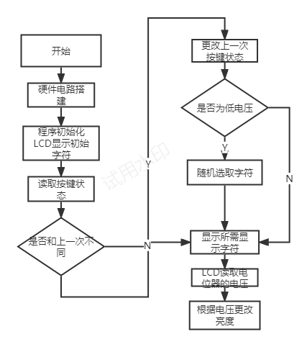

1. 硬件连接

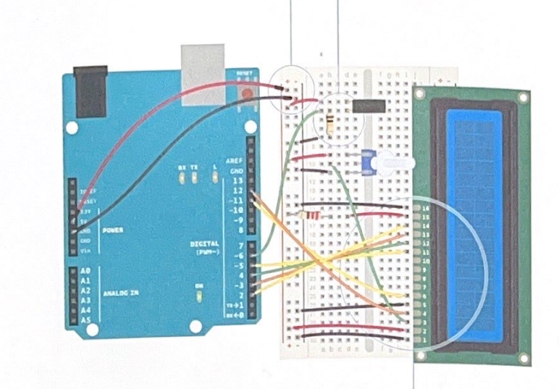

1. 程序代码

// 引入LiquidCrystal库

#include <LiquidCrystal.h>

// 创建LiquidCrystal对象，分别连接到引脚12、11、5、4、3、2

LiquidCrystal lcd(12,11,5,4,3,2);

// 设置开关引脚号，并初始化开关状态

const int switchPin=6;

int switchState=0;

int prevSwitchState=0;

int reply;

void setup(){

// 初始化液晶显示器，设置为2行16列

lcd.begin(16,2);

// 设置开关引脚为输入模式

pinMode(switchPin,INPUT);

// 在第一行显示“Ask the”，第二行显示“Crystal Ball”

lcd.print("Ask the");

lcd.setCursor(0,1);

lcd.print("Crystal Ball");

}

}

void loop(){

// 读取开关状态

switchState=digitalRead(switchPin);

// 如果开关状态发生变化

if(switchState!=prevSwitchState){

// 如果开关被按下

if(switchState==LOW){

// 生成一个随机数

reply=random(8);

// 清空液晶显示器

lcd.clear();

// 在第一行显示“The ball says:”

lcd.setCursor(0,0);

lcd.print("The ball says:");

// 根据随机数选择回答内容，并在第二行显示

lcd.setCursor(0,1);

switch(reply){

case 0:

lcd.print("Yes");

break;

case 1:

lcd.print("Most likely");

break;

case 2:

lcd.print("Certainly");

break;

case 3:

lcd.print("Outlook good");

break;

case 4:

lcd.print("Unsure");

break;

case 5:

lcd.print("Ask again");

break;

case 6:

lcd.print("Doubtful");

break;

case 7:

lcd.print("No");

break;

}

}

}

// 保存当前开关状态

prevSwitchState=switchState;

}

1. 实验结果

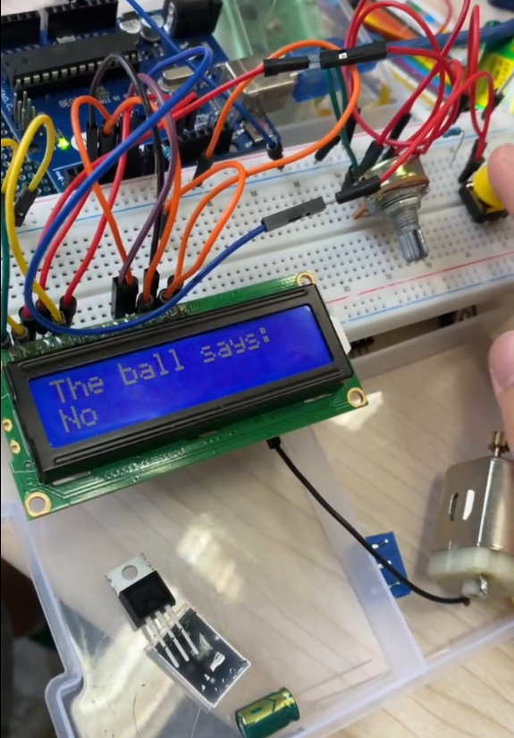

1. 实验结论
2. 掌握了<LiquidCrystal.h>库的用法，并能利用他完成所需的任务
3. 由于驱动他也需要一定的电流，有时单靠单片机的供电会使LCD无法输出字符
4. 了解到任务实现的本质是单片机与LCD通过IIC协议进行通信，基本掌握IIC协议的用法。
5. 显示字符的本质原理是对其像素点进行点亮，从而显示每一个字符我们需要掌握字符所对应的像素点实现，但是在此处被库函数所封装。